Nota de Prensa
01/03/2022

La Rioja, la 2ª región donde más “X” se marcan a favor de la Iglesia

Aumentan en 40.000 las declaraciones de la Renta en favor de la Iglesia católica

- 7.337.724 contribuyentes marcaron la X en la Declaración de la Renta, lo que supone, contando las declaraciones conjuntas, 8,5 millones de contribuyentes que confían en la labor de la Iglesia.
- El 31,57% de las declaraciones marcan la casilla de la Iglesia con lo que la Iglesia recibe 295,5 millones de euros. Cada contribuyente que marca la X aporta de media 34,76 € a la Iglesia, sin que por ello pague más ni le devuelvan menos.
- La Iglesia agradece la dedicación de cientos de miles de personas en la misión de la Iglesia, la confianza de quienes marcan la X y, de manera especial, la de las 40.078 nuevas declaraciones en favor de la Iglesia católica.
- En La Rioja se han presentado 75.538 declaraciones con la X a favor de la Iglesia Católica, un 43,84%, 593 menos que en 2020. Se percibe un total de 2.336.853€

La Conferencia Episcopal Española presenta los datos de la asignación tributaria registrados a favor de la Iglesia en la Declaración de la Renta de 2021, correspondiente a la actividad económica desarrollada en 2020.
El número de declaraciones a favor de la Iglesia ha sido de 7.337.724. Teniendo en cuenta las declaraciones conjuntas, más de 8,5 millones de contribuyentes eligen con libertad destinar a la Iglesia el 0,7% de sus impuestos. Esto supone que el porcentaje de contribuyentes que asignan a la Iglesia es del 31,57%, medio punto por debajo del año pasado. El descenso del porcentaje de la X, que se manifiesta de manera similar en las dos casillas de libre asignación, tiene una relación con el aumento del número de cotizantes ocasionados por los ERTES, que reciben sus borradores sin ninguna de las casillas marcadas.
En relación con las cantidades, en la declaración de 2020 la cantidad destinada por los contribuyentes a la Iglesia católica alcanza la cantidad de 295.498.495 euros y desciende en 5,58 millones, respecto al año anterior. Este descenso refleja el deterioro económico ocasionada por la pandemia que, además del altísimo coste en vidas humanas, implicó un descenso muy significativo de la actividad económica.
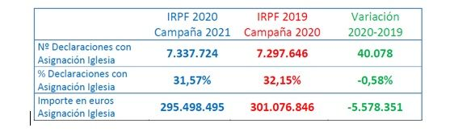

Datos por Comunidades autónomas
El número de declaraciones a favor de la Iglesia aumenta en ocho comunidades autónomas (Andalucía, Madrid, Castilla-La Mancha y Canarias). Las regiones en las que se da un mayor porcentaje de personas que marca la casilla de la X en la Declaración de la Renta para el sostenimiento de la Iglesia son Castilla La Mancha (44,69%), La Rioja (43,84%), Extremadura (43,75%), y Murcia (43,01%). En cuanto a las comunidades que más aportan al sostenimiento de la Iglesia son Madrid (87,67 millones de €), Andalucía (41,95 millones de €) y Cataluña (33,25 millones de €).
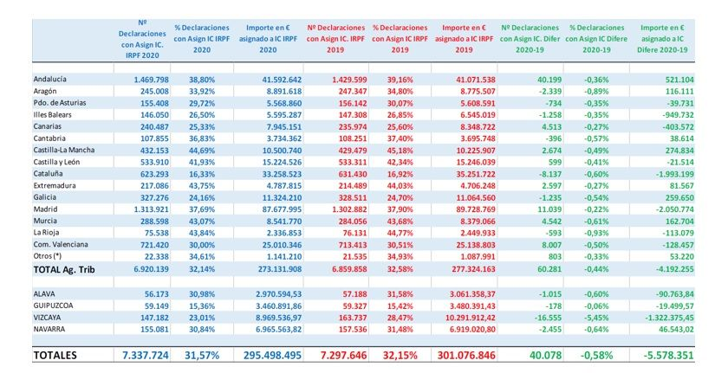

Hacer más con menos
La Iglesia católica, como toda la sociedad española y mundial, se encontró en 2020 con un panorama de gran incertidumbre. No obstante, al mismo tiempo que disminuían los recursos inició una serie de actividades para salir al paso de las nuevas necesidades y circunstancias que se vivían en su entorno. En todas las diócesis se activaron nuevas iniciativas ocasionadas por la pandemia, de las que da cuenta el portal iglesiasolidaria.es. En total casi 700 iniciativas, de las diócesis, de las congregaciones religiosas, de la instituciones caritativas y asistenciales de la Iglesia salieron al paso de esta situación. Las actividades organizadas atendieron todas las dimensiones en las que actúa la Iglesia en España, desde lo asistencial a lo celebrativo, desde lo catequético y espiritual a la dimensión caritativa y solidaria.
La Iglesia agradece el compromiso de todas las personas que sostiene sus actividades con su oración, con la entrega de su tiempo y con la aportación económica, que se hace visible de manera especial en la casilla de la declaración de la renta. Del modo de ayudar a la Iglesia a través del 0,7% se informa puntualmente, a través de Xtantos (portantos.es). También el portal donoamiiglesia.es permite donar directamente a cualquier parroquia de España, para hacer llegar directamente las ayudas a las instituciones que las ponen al servicio de la sociedad.
Como es habitual, la Oficina de Transparencia de la CEE prepara ya la Memoria de actividades de la Iglesia católica en España 2020, donde dará cuenta detallada de la aplicación de esta cantidad resultante de la X de la declaración de la renta y de toda la actividad de la Iglesia en España en el año de la pandemia. Esta Memoria de actividades será presentada el próximo mes de mayo. Toda la información de años anteriores se puede consultar en la Memoria de actividades de la Iglesia, a través su portal www.transparenciaconferenciaepiscopal.es.

